КАМИН:Инвентаризация государственного учреждения, версия 1.5.

Документация использования.

Оглавление
Описание 3
Требования к техническому обеспечению 3
Требования к программному обеспечению 3
Принцип работы расширения и мобильного приложения 3
Подключение расширения в конфигурацию 4
Ознакомительный режим работы 5
Настройки параметров обмена 5
Web-сервис 6
Яндекс.Диск 6
E-mail 7
Файл 8
Список устройств 8
Рассылка настроек 9
Загрузка настроек в мобильном приложении 9
Загрузка данных об устройствах в БГУ 9
Создание документа инвентаризации 9
Получение данных об инвентаризации в мобильном приложении 11
Проведение инвентаризации в мобильном приложении 11
Отправка результатов инвентаризации 12
Загрузка результатов инвентаризации в БГУ 12
Описание процессов, обеспечивающих поддержание жизненного цикла программного обеспечения 13
Рекомендации по администрированию 13
Устранение неисправностей, выявленных в ходе эксплуатации программного обеспечения 13

Описание
КАМИН:Инвентаризация государственного учреждения, версия 1.5 – программный продукт, состоящий из расширения для конфигурации «Бухгалтерия государственного учреждения, редакция 2.0» и мобильного приложения, предназначен для автоматизации процесса инвентаризации основных средств в организациях. Для работы программы у пользователя должна быть установлена конфигурация «Бухгалтерия государственного учреждения, редакция 2.0». Мобильные приложения можно скачать по ссылкам:
- Android - https://play.google.com/store/apps/details?id=com.kamin.inventorisation
- iOS - https://itunes.apple.com/ru/app/%D0%BA%D0%B0%D0%BC%D0%B8%D0%BD-%D0%B8%D0%BD%D0%B2%D0%B5%D0%BD%D1%82%D0%B0%D1%80%D0%B8%D0%B7%D0%B0%D1%86%D0%B8%D1%8F/id1447400525?l=ru

Требования к техническому обеспечению
Мобильное устройство
Операционная система | Примечание
iOS с версии 7.0 | Поддерживаются устройства на базе процессоров ARM с архитектурой ARMv7, ARM64, ARM64e  - iPhone 4, 4S, 5, 5S, 5C, 6, 6 Plus, 6S, 6S Plus, SE, 7, 7 Plus, 8, 8 Plus, X, XS, XS Max, XR, 11, 11 Pro, 11 Pro Max  - iPad 2-7, Air 1-3, Pro 1-3  - iPod Touch поколений 5-7  - iPad Mini 1-5
Android с версии 4.1 | Поддерживаются устройства на базе процессоров Intel x86, x86_64, ARM с архитектурой ARMv7a, ARM64, минимальный размер RAM 256 мегабайт, сенсорный экран

Рабочая станция
Требования к рабочей станции указаны на сайте 1С в разделе Системные требования «1С:Предприятия 8». Ссылка: https://v8.1c.ru/tekhnologii/sistemnye-trebovaniya-1s-predpriyatiya-8

Требования к программному обеспечению
Рабочая станция | Характеристики
Прикладное обеспечение | Технологическая платформа «1С:Предприятие» (версия определяется конфигурацией «Бухгалтерия государственного учреждения»), конфигурация «Бухгалтерия государственного учреждения» (версия указана в readme файле)

Принцип работы расширения и мобильного приложения
- Настраиваются параметры обмена
- Параметры обмена рассылаются сотрудникам на электронную почту
- В мобильном приложении загружаются настройки из письма, отправленного в пункте 2
- В БГУ загружается информация о зарегистрированных устройствах
- Создаются документы инвентаризации, указываются ответственные за инвентаризацию
- Данные документов инвентаризации отправляются ответственным в мобильное приложение
- В мобильном приложении загружаются данные об инвентаризации
- Производится инвентаризация с помощью мобильного приложения
- Выгружаются данные результатов инвентаризации
- В БГУ загружаются результаты инвентаризации

Подключение расширения в конфигурацию
Чтобы подключить расширение, прежде всего вам нужно иметь права администратора. Далее перейти по пути Администрирование – Печатные формы, отчеты и обработки – Расширения.
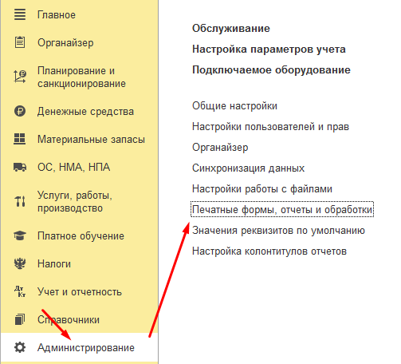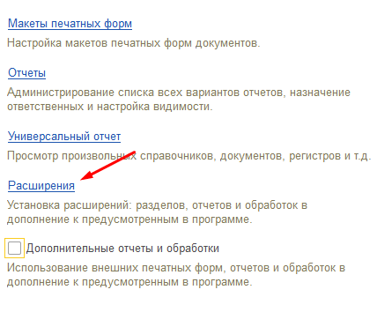

В открывшемся окне нажмите Добавить из файла и выберите файл с расширением. Перед установкой расширений программа выводит предупреждение, нажмите кнопку Продолжить.

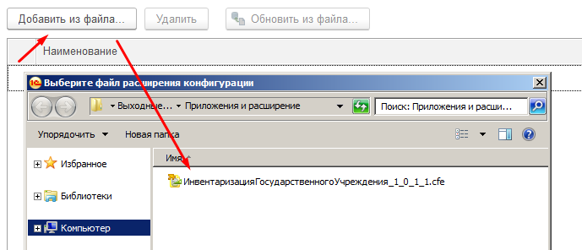

После добавления расширения для его работы необходимо снять флажок Безопасный режим. Для продолжения работы нажмите ссылку перезапустить. В приложении в Интернете этой ссылки нет, т.к. для неразделенных пользователей, например, для администраторов сервиса, при входе в область данных расширения области данных не подключаются, а остается подключенным состав расширений, который был до входа в область данных, т.е. при запуске сеанса.

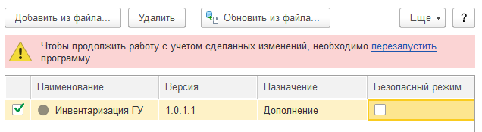

После перезапуска расширение будет подключено к программе, и его функции можно будет использовать.
Для последующих обновлений расширения выделите расширение, нажмите Обновить из файла, укажите путь к файлу на компьютере.
Расширению конфигурации необходим доступ к внешним ресурсам (ресурсам интернет), поэтому его работоспособность обеспечивается только при подключении в небезопасном режиме. При установке расширения необходимо выполнить запрос небезопасного режима подключения с требованием доступа к внешним ресурсам:
- oauth.yandex.ru – адрес сервиса авторизации Яндекс
- cloud-api.yandex.net – адрес API Яндекса

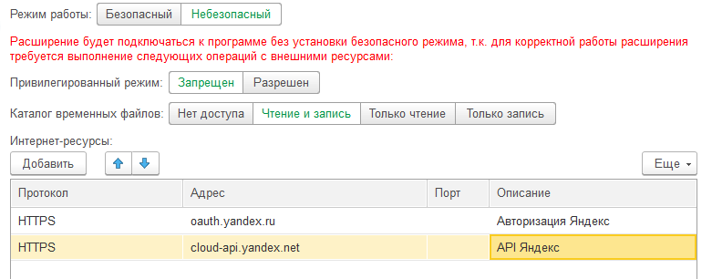

Ознакомительный режим работы
Для ознакомления с возможностями программы можно не приобретать и не регистрировать программу, а использовать ознакомительный режм работы. В этом режиме существует ограничение на количество принятых документов из мобильного приложения: всего можно получить 10 документов. Для последующей работы необходимо ввести рег номер и пароль на форме регистрации.

Настройки параметров обмена
Перед инвентаризацией необходимо настроить параметры обмена между конфигурацией и мобильным приложением. Перейдите в раздел Инвентаризация – Сервис – Настройки параметров обмена.

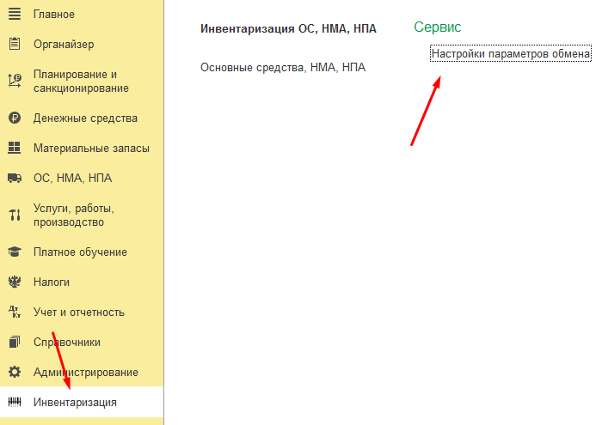

Обмен можно производить одним из доступных способов.

Web-сервис
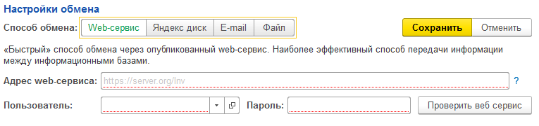

Для обмена данными через web-сервис необходимо его опубликовать и указать данные аутентификации в настройках обмена:
Адрес web-сервиса - путь к опубликованному WSDL.
Например, http://12.34.56.78/ws/KaminInv.1cws?wsdl
Пользователь - пользователь с доступом web-сервису.
Пароль - пароль пользователя.

Публикация Web-сервиса расширения возможна двумя способами:
- Безусловным разрешением использовать любой Web-сервис из любого подключенного расширения. Для этого при публикации следует воспользоваться флажком диалога публикации Публиковать Web-сервисы расширений по умолчанию (подробнее см. здесь) или аналогичным по смыслу атрибутом publishExtensionsByDefault элемента ws файла default.vrd (подробнее см. здесь).
- Вручную указав Web-сервисы расширений, которые могут быть использованы, в файле default.vrd, в элементе point (подробнее см. здесь).

Для публикации в 1CFresh в файл default.vrd с публикацией информационной базы нужно добавить:
<ws pointEnableCommon="false">
<point name="KaminInv" alias="KaminInv.1cws" enable="true"/>
</ws>

Адрес, по которому будет доступен web-сервис, состоит из 2 частей: адрес к области + "ws/KaminInv?wsdl". Например, http://kaminfresh/a/bgu/31/ws/KaminInv?wsdl

Яндекс.Диск
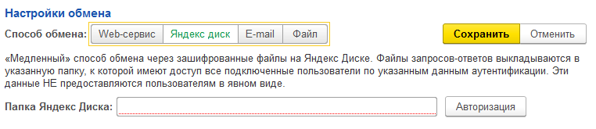
Рекомендуется использовать отдельный Яндекс.Диск. Не используйте уже существующие личные учетные записи Яндекса.
Для обмена данными через Яндекс.Диск первым делом необходимо авторизоваться. Нажмите Авторизация, введите логин и пароль, нажмите Войти. Далее необходимо разрешить доступ приложению к Яндекс.Диску, нажмите Разрешить. Приложение использует OAuth-авторизацию и не хранит данные о имени пользователя и пароле Яндекс.
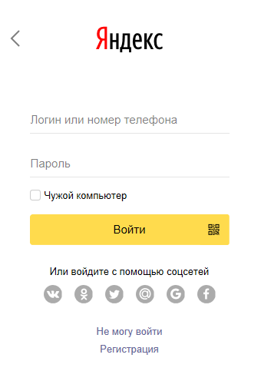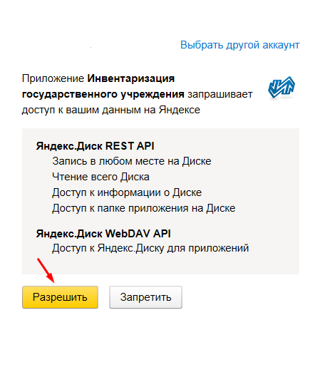
После авторизации необходимо указать папку, в которой будут создаваться файлы обмена. Папка должна быть предварительно создана на Яндекс.Диске. Для проверки доступа к папке можно воспользоваться командой Проверить доступ.
Для выхода из Яндекс.Диска нажмите Выход. В открывшемся окне в категории История входов и устройства нажмите на гиперссылку Выйти на всех устройствах.
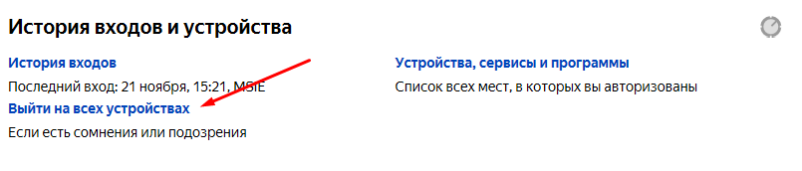

E-mail
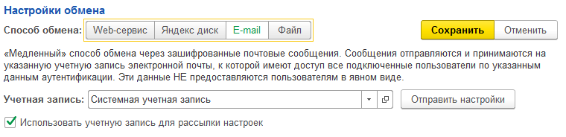
Рекомендуется использовать отдельный почтовый ящик для обмена. Не используйте уже существующие личные учетные записи электронной почты.
Для обмена через e-mail необходимо указать учетную запись электронной почты. Рекомендуется использовать новую учетную запись, через которую не будет осуществляться никакая другая переписка, кроме данного обмена. Про настройку учетной записи можно почитать здесь.
Флажок Использовать учетную запись для рассылки настроек необходим, если рассылку настроек и обмен данными планируется проводить через одну учетную запись. Если настройки необходимо отправлять с другой учетной записи, то нужно снять флажок, указать учетную запись для рассылки.
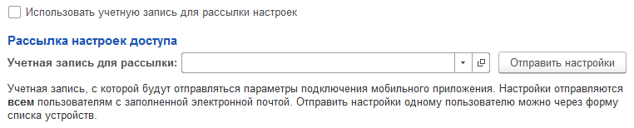

Файл
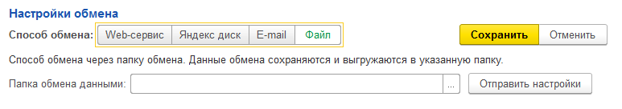
Для обмена через файл необходимо указать Папку обмена данными, где будут храниться файлы обмена. В папке обмена будут созданы каталоги:
- register – каталог, куда будут выгружаться файлы с настройками подключения мобильного приложения. Данные файлы необходимо передать сотрудникам на мобильные телефоны любым удобным способом.
- results – каталог, в который необходимо складывать файлы с результатами инвентаризации и настройками из мобильного приложения. Результаты загружаются из мобильных устройств любым удобным способом.
Выгружаемые данные из документа инвентаризации (см. пункт «создание документа инвентаризации») будут попадать в папку сотрудника в каталоге обмена. Файлы в папке необходимо передать сотрудникам на мобильные телефоны любым удобным способом.

Список устройств
Для добавления устройства пользователя нажмите на гиперссылку Список устройств в окне настроек параметров обмена. В открывшемся окне нажмите Добавить, укажите сотрудника, адрес электронной почты, на который будут отправлены параметры обмена. После добавления сотрудников нажмите Сохранить.
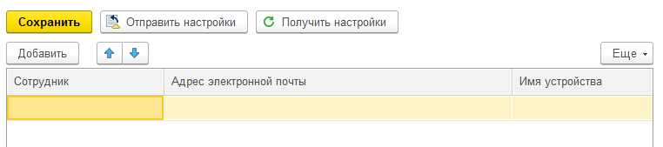

Рассылка настроек
Чтобы мобильное приложение могло обмениваться данными с конфигурацией, необходимо загрузить сформированные параметры обмена. Параметры обмена рассылаются сотрудниками, которые добавлены в списке устройств. Для рассылки укажите Учетную запись электронной почты (если обмен не через файл), нажмите Отправить настройки. Отправить настройки можно с формы списка устройств, нажав на аналогичную команду.

Загрузка настроек в мобильном приложении
Настройки отправляются сотрудникам на электронную почту. Загрузить настройки можно двумя способами:
- отсканировать QR-код из сообщения.
- скачать вложенный файл settings, переместить его на телефон, открыть в приложении.
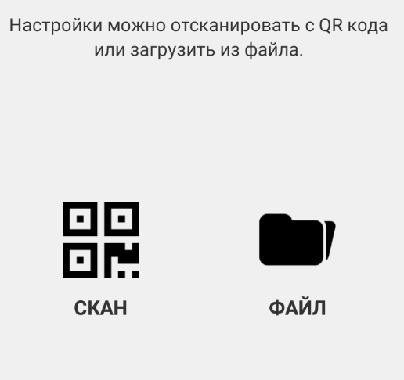
Если обмен происходит через файлы, то после указания файла настроек будет предложено выбрать каталог для хранения файлов обмена. После загрузки настроек будет выполнена автоматическая отправка данных об устройстве, чтобы в БГУ была информация о работающих устройствах. При обмене через файл эти настройки будут располагаться в каталоге, указанном при загрузке настроек. Этот файл необходимо отправить на компьютер в папку обмена results любым удобным способом.

Загрузка данных об устройствах в БГУ
Для получения информации о зарегистрированных устройствах нажмите Получить настройки в списке устройств или на форме настроек. Загрузка данных необходима для выбора зарегистрированных пользователей в документе Инвентаризация ОС, НМА, НПА.

Создание документа инвентаризации
Перейдите по пути Инвентаризация - Инвентаризация ОС, НМА, НПА, откроется список документов инвентаризации. Нажмите Создать.
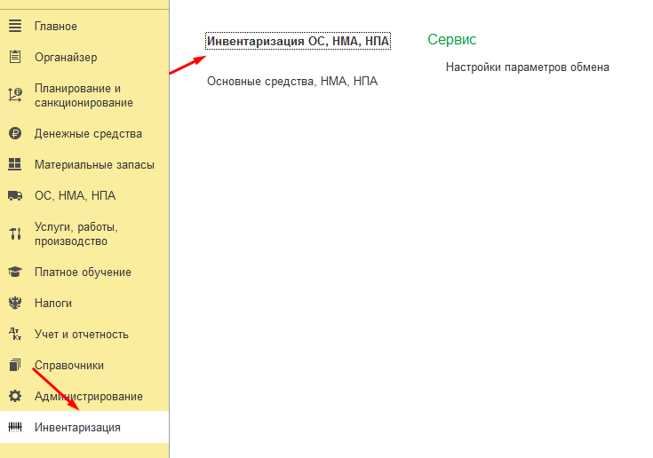
Заполните документ необходимой информацией по инвентаризации и перейдите на вкладку Мобильные пользователи.
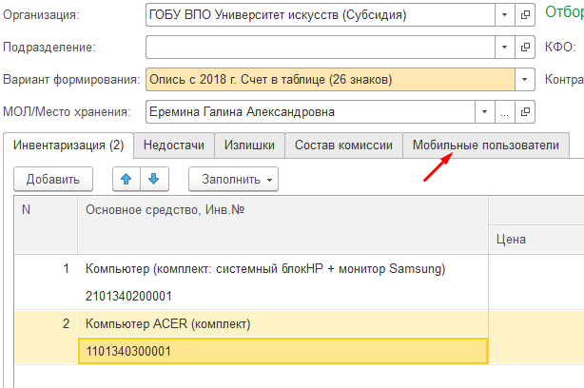
В этом списке необходимо выбрать ответственных за проведение инвентаризацию. Для обмена фотографиями между мобильным приложением и конфигурацией необходимо установить флажок при обмене данными производить обмен фотографиями основных средств (при их наличии).
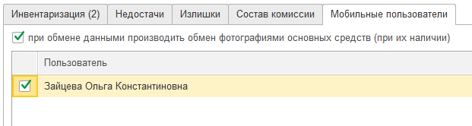
После этого можно отправлять документ на мобильное приложение ответственным. Нажмите Отправить данные в шапке документа.

Получение данных об инвентаризации в мобильном приложении
Для получения данных об инвентаризации нажмите Загрузить на начальном экране или в меню приложения Загрузить данные.
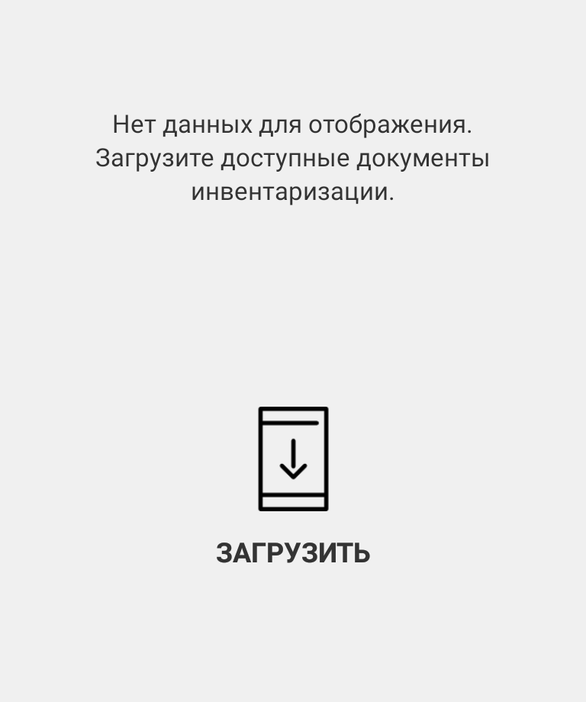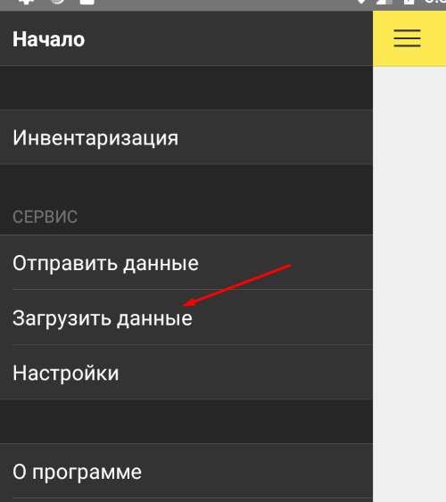

Проведение инвентаризации в мобильном приложении
После загрузки документы будут отображаться на начальном экране. Нажмите на строку документа, чтобы перейти к его редактированию.
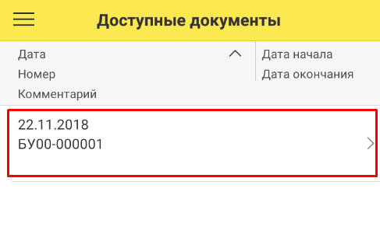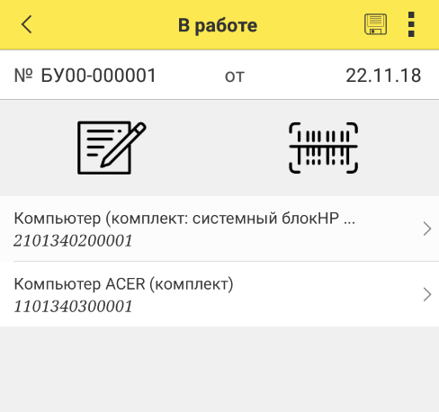
Для ручного добавления необходимо нажать на кнопку. Откроется форма редактирования основного средства, где необходимо ввести инвентарный номер, количество, комментарий и фото по необходимости. Если будет введен номер, которого нет в списке документа, комментарий необходимо указать обязательно.
Для ручного редактирования можно нажать на строку документа, откроется то же окно с заполненными данными выбранного основного средства.
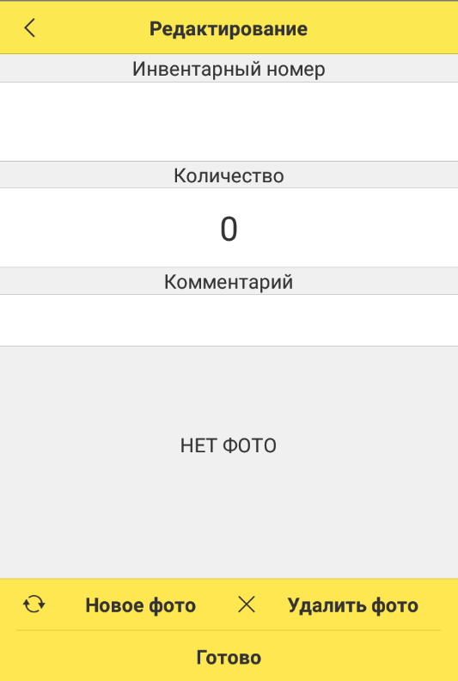
Для сканирования инвентарного номера нажмите на кнопку. Откроется сканер штрих-кода, наведите сканер на штрих-код и отсканируйте. Если отсканированный инвентарный номер присутствует в документе, то его количество увеличится на 1, наименование ОС отобразится на экране, после чего можно сканировать другие номера. Если основного средства с данным номером нет в документе, сканирование номеров прекратится, необходимо будет ввести комментарий к отсканированному ОС, добавить фото по необходимости.

Отправка результатов инвентаризации
После окончания инвентаризации данные можно отправить сразу из документа (будет отправлен только один документ). Нажмите и Отправить.
Если необходимо отправить сразу несколько документов, то можно открыть меню приложения и нажать Отправить данные.
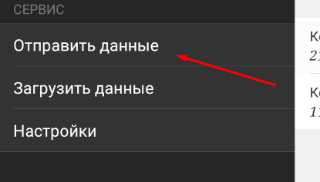

Загрузка результатов инвентаризации в БГУ
Загрузить результаты инвентаризации можно из документа, нажав на кнопку Получить данные. Для получения данных по нескольким документам нажмите кнопку Получить данные в списке документов Инвентаризация ОС, НМА, НПА.
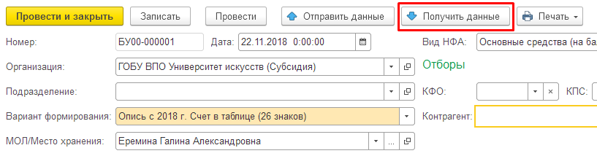
После получения данных автоматически рассчитается недостаток и излишек ОС.
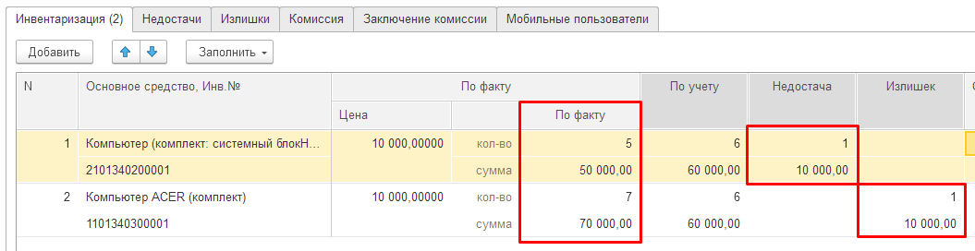

Описание процессов, обеспечивающих поддержание жизненного цикла программного обеспечения
Поддержка жизненного цикла расширения осуществляется администратором системы (эти функции может выполнять, как штатный специалист, так и внешняя обслуживающая организация).

Рекомендации по администрированию
Администратор Системы обеспечивает функционирование в штатном режиме технических и программных средств Системы. Функциональные обязанности администратора Системы предусматривают:
- подключение расширения в конфигурацию;
- первоначальную настройку способа обмена расширения и мобильного приложения.

Устранение неисправностей, выявленных в ходе эксплуатации программного обеспечения
Если в процессе работы система перестает реагировать на действия пользователей, то следует обратиться к администратору системы. Если администратор не может самостоятельно устранить нештатную ситуацию, необходимо обратиться в службу технической поддержки сопровождающей организации или на линию консультаций фирмы КАМИН.

